ООО «Строительная Компания»
443050 г.Самара , улица Октябрьская 205, каб 4.
тел. (846)2770872. Сайт: X5V.ru
E-mail: CK203@yandex.ru

___________________________________________________
КОММЕРЧЕСКОЕ ПРЕДЛОЖЕНИЕ.
ООО "Строительная Компания" образована специалистами, имеющими большой опыт, по сдачи спецтехники в аренду с операторами по всей России. Мы предоставляем весь комплекс услуг, по обеспечению наших клиентов спецтехникой, круглосуточный режим работы, доставка на объект, заправка, обеспечение проживанием, питанием операторов. Подготовка соответствующей документации для каждого объекта, аттестация сотрудников и техники, видеонаблюдение, Глонасс, техобслуживание и ремонт мобильной бригадой.
Вид техники. | ФОТО. Навесное оборудование | Технические Характеристики | Кол.во в парке. | Стоимость аренды за смену 8 часов руб. с НДС | Стоимость аренды за месяц 8 час в смена 22 раб. Дня  Руб. с НДС | Стоимость аренды за месяц 11 часов в смену 26 раб. Дней  Руб. с НДС
АВТОКРАН KATO KR25H-V3 | 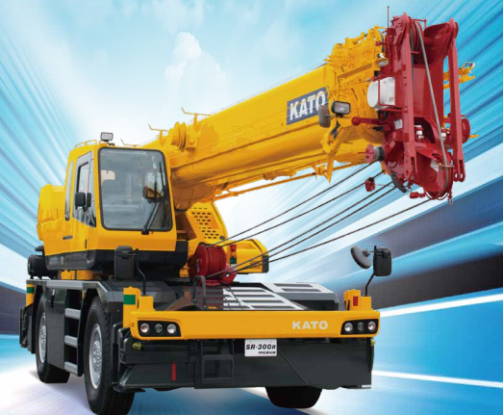 | Грузоподъемность 25 тонн, стрела 31 метр. 4WD/4WS | 4 | 20000 | 281600 | 390000
АВТОКРАН XCMG 25QY | 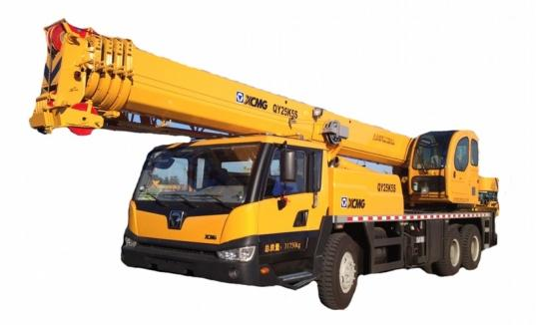 | Грузоподъемность 25 тонн, стрела 39,5 метров. | 4 | 20000 | 281600 | 390000
КРАН-БОРТ | 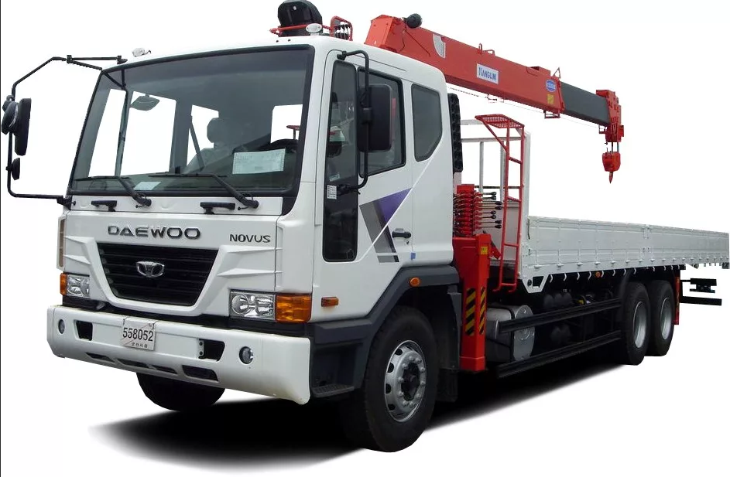 | Г/п. стрелы 7 тонн, длина стрелы 20 м. Г/п. борта 11,5 тонн, длина борта 9,2 м. | 1 | 13600 | 281600 | 390000
ЭКСКАВАТОР-ПОГРУЗЧИК VOLVO BL61 B | 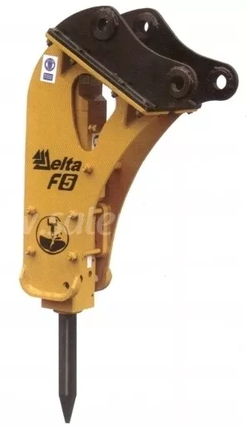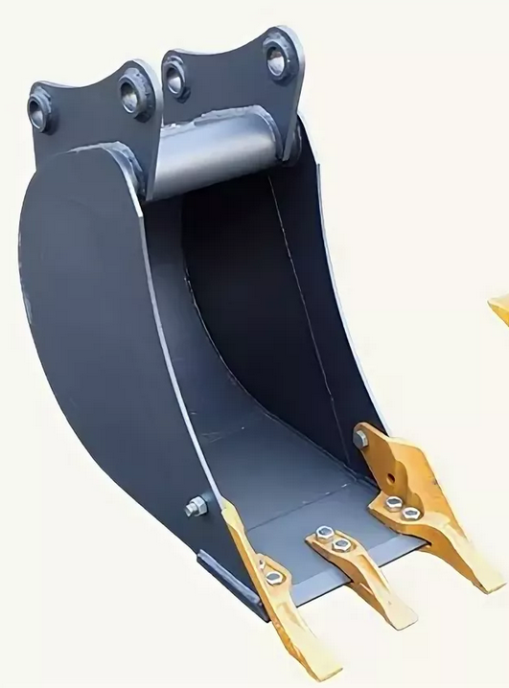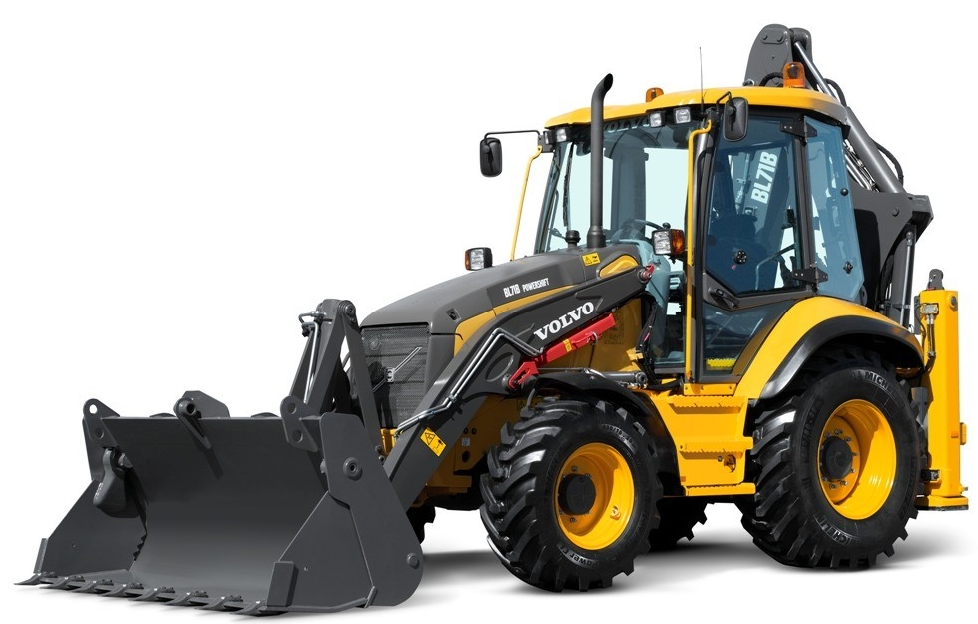 | Погрузочный ковш 1,1 куб.м.  Экскаваторный ковш 0,25 куб.м. 4WD.  Гидромолот DELTA F-5. Узкий ковш 30 см. | 4 | 12800 | 281600 | 390000
ЭКСКАВАТОР-ПОГРУЗЧИК MCT-544 | 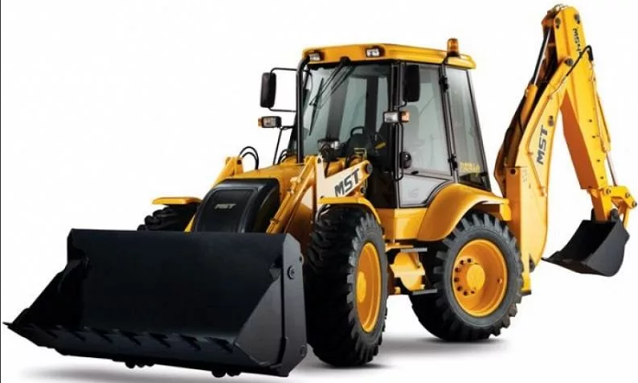 | Погрузочный ковш 1,2 куб.м.  Экскаваторный ковш 0,25 куб.м. Равновеликие колеса 4WD/4WS  Гидромолот DELTA F-5. Узкий ковш 30 см. | 1 | 13600 | 281600 | 390000
ГУСЕНИЧНЫЙ ЭКСКАВАТОР  CAT-319 | 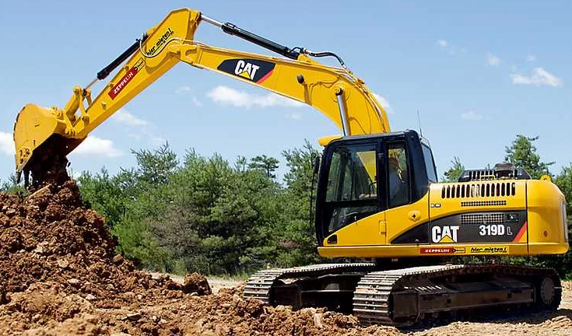  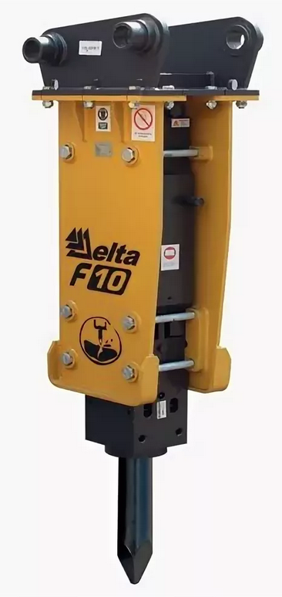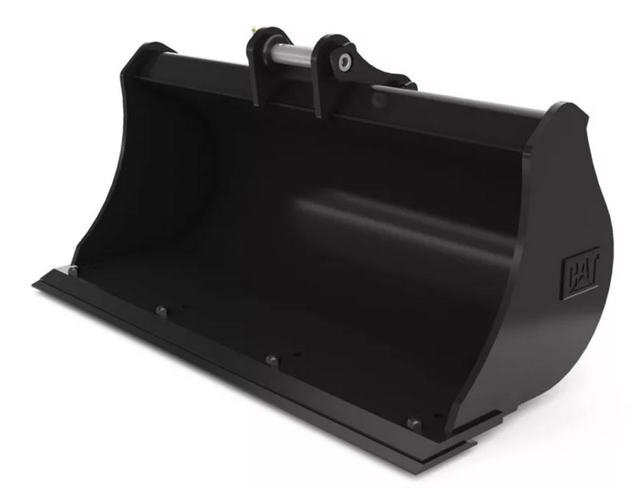 | Экскаватор в габаритных размерах. Ширина 2,5 м.  Длина 9 м. Высота 2,9м. ковш 1 куб.м. Гидромолот DELTA F-10, планировочный ковш. Вес 19,6 т. Видеофиксация | 1 | 16000 | 334400 | 514800
ГУСЕНИЧНЫЙ ЭКСКАВАТОР  CAT-320DL | 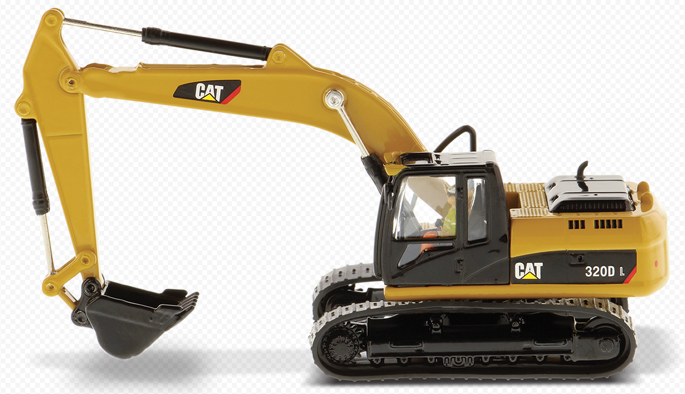  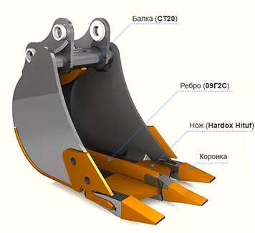 | Ковш 1,2 куб.м. Вес 22 т. Ковш –рыхлитель Вес 22 тонны. Видеофиксация, аттестация оператора Транснефти | 4 | 16000 | 334400 | 514800
Вид техники | ФОТО | Технические Характеристики | Кол.во в парке. | Стоимость аренды за смену 8 часов руб. с НДС | Стоимость аренды за месяц 8 час в смена 22 раб. Дня  Руб. с НДС | Стоимость аренды за месяц 11 часов в смену 26 раб. Дней  Руб. с НДС
Автовышка 16,5 метров | 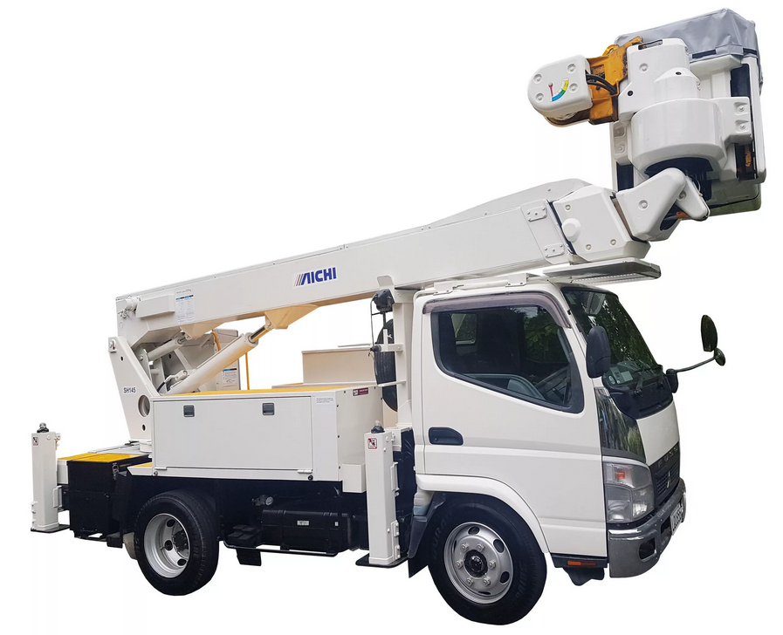 | Высота подъема 16,5 метров. Рабочий радиус 10 метров. | 3 | 8800 | 176000 | 257400
Автовышка 24,5 метров | 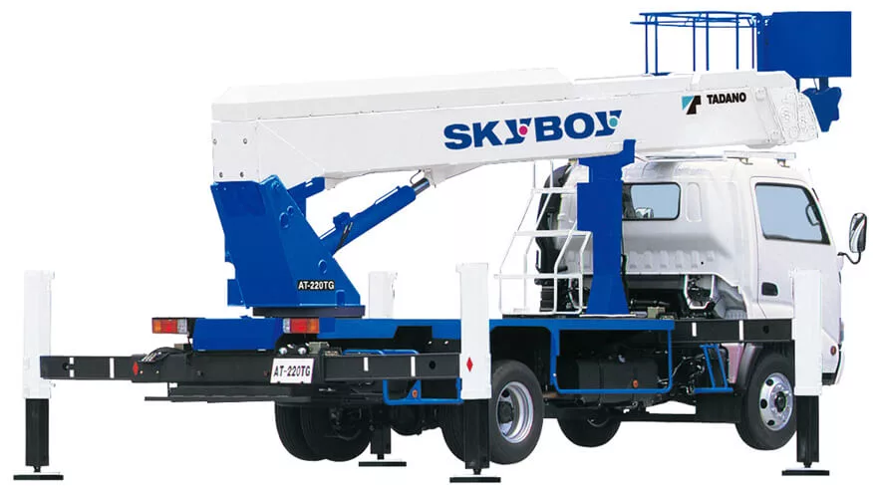 | Высота подъема 24,5 метров. Рабочий радиус 12 метров. | 2 | 11200 | 211200 | 286000
Автовышка 28 метров | 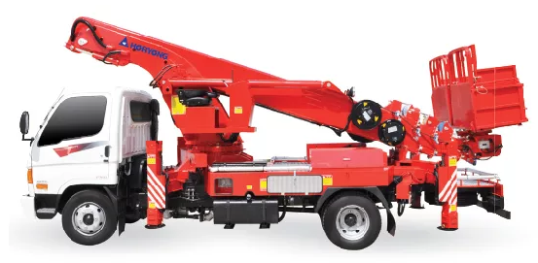 | Высота подъема 28 метров. Рабочий радиус 15 метров. | 3 | 12800 | 264000 | 390000
Автовышка 32 метров | 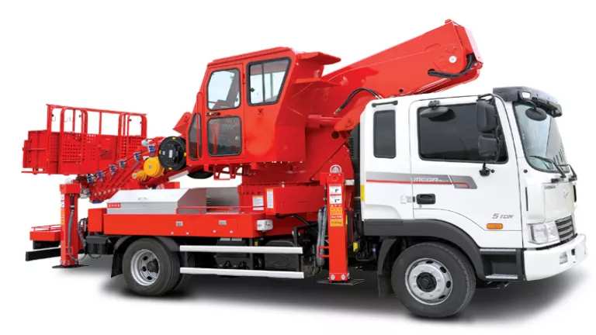 | Высота подъема 32 метров. Рабочий радиус 17 метров. | 1 | 16000 | 334400 | 490000
Автовышка 35 метров |  | Высота подъема 35 метров. Рабочий радиус 18 метров. | 1 | 16800 | 350000 | 490000
Автовышка 38 метров |  | Высота подъема 38 метров. Рабочий радиус 18 метров. | 1 | 17500 | 350000 | 490000
Автовышка 40 метров. Вездеход | 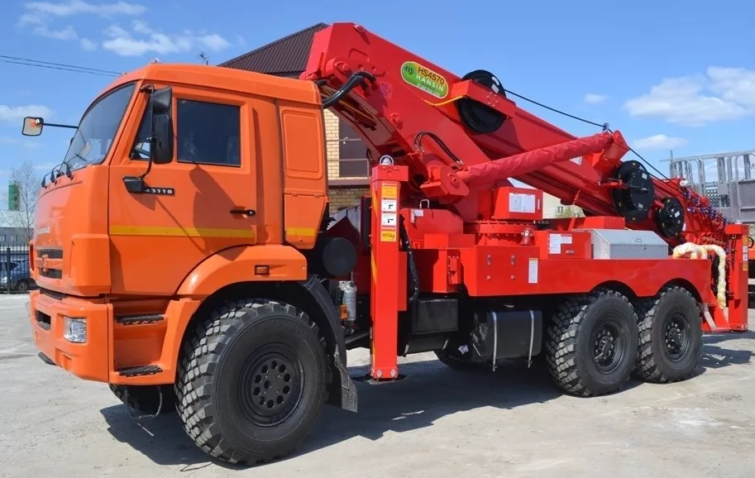 | Высота подъема 40 метров. Рабочий радиус 20 метров. | 1 | 28000 | 490000 | 790000
Автовышка 45 метров. |  | Высота подъема 45 метров. Рабочий радиус 22 метров. | 4 | 28000 | 490000 | 790000
Автовышка 50 метров. |  | Высота подъема 50 метров. Рабочий радиус 26 метров. | 2 | 32000 | 528000 | 810000
Автовышка 60 метров. | 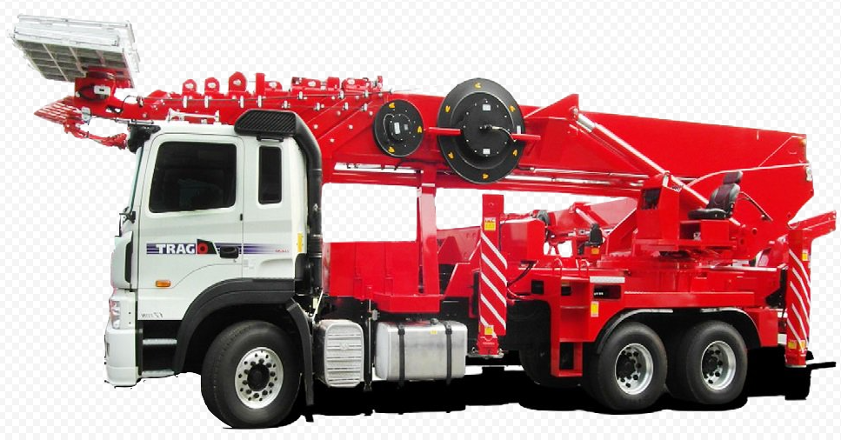 | Высота подъема 60 метров. Рабочий радиус 30 метров. | 1 | 40000 | 690000 | 990000
Условия оплаты, скидки обсуждаются, звоните, пишите.

